**ĐẠI HỌC QUỐC GIA TP. HỒ CHÍ MINH**

TRƯỜNG ĐẠI HỌC BÁCH KHOA

KHOA ĐIỆN – ĐIỆN TỬ

**BỘ MÔN ĐIỆN TỬ**

---------------o0o---------------



**BÁO CÁO THỰC TẬP TỐT NGHIỆP**

**CÔNG TY TNHH NHÀ THÔNG MINH DMT**

**GVHD: HOÀNG TRANG**

**SVTH: Trần Anh Tân**

**MSSV: 4133561**

TPHCM, 2/1/2018

**ĐẠI HỌC QUỐC GIA TP. HỒ CHÍ MINH**

TRƯỜNG ĐẠI HỌC BÁCH KHOA

KHOA ĐIỆN – ĐIỆN TỬ

**BỘ MÔN ĐIỆN TỬ**

---------------o0o---------------



**BÁO CÁO THỰC TẬP TỐT NGHIỆP**

**GVHD: HOÀNG TRANG**

**SVTH: Trần Anh Tân**

**MSSV: 4133561**

**CÔNG TY TNHH NHÀ THÔNG MINH DMT**

TPHCM, 2/1/2018

***LỜI CẢM ƠN***

Đầu tiên, em xin chân thành cảm ơn ban lãnh đạo công ty DMT, đơn vị đã giúp đỡ, hướng dẫn em tận tình trong suốt quá trình thực tập tốt nghiệp.

Để đạt được đến ngày hôm nay, không thể nhắc đến sự dạy bảo, hướng dẫn tận tình của các thầy, cô của Trường Đại học Bách khoa TP. HCM, đặc biệt là các thầy cô trong khoa Điện – Điện tử đã giúp em có được các kiến thức để thực hiện đồ án môn học 2 này.

Cuối cùng, em xin được cảm ơn tất cả bạn bè, những người đã bên cạnh động viên, giúp đỡ em trong suốt quá trình học tập tại trường và thời gian thực hiện đồ án môn học 2.

*Tp. Hồ Chí Minh, ngày 02 tháng 1 năm 2018.*

**Trần Anh Tân**

**MỤC LỤC**

1. GIỚI THIỆU CHUNG VỀ ĐƠN VỊ THỰC TẬP 1

1.1. Đôi nét về DMT SmartHome 1

1.1.1. Tổng quan về DMT SmartHome 1

1.1.2. Phương châm của DMT. 1

1.1.3. Lĩnh vực hoạt động 1

1.1.4. Tầm nhìn 2

1.1.5. Sứ mệnh 2

1.1.6. Mục tiêu 2

1.2. Thông tin chung về DMT 2

1.3. Sơ đồ tổ chức của công ty 4

1.4. Các nghành kinh doanh chính: 4

2. NỘI DUNG CÔNG VIỆC THỰC TẬP TẠI CÔNG TY. 5

2.1. NỘI DUNG CÁC CÔNG VIỆC THEO THỜI GIAN 5

2.1.1. Giai đoạn đầu tháng 6-7 5

2.1.2. Giai đoạn tháng 7-9 5

2.1.3. Giai đoạn 3 tháng 9 -11 5

2.1.4. Giai đoạn 4 tháng 11- đến nay 5

2.2. GIỚI THIỆU CÁC HỆ THỐNG ĐIỆN CỦA CÁC HÃNG 6

2.2.1. Legrand 6

2.2.1.1. TÍNH NĂNG 9

2.2.1.2. Ví dụ cụ thể : 9

2.2.1.3. HỆ THỐNG ĐIỀU KHIỂN THÔNG QUA PHÍM NHẤN THÔNG MINH GẮN TƯỜNG 10

2.2.1.3.1 KHU VỰC BỐ TRÍ 10

2.2.1.3.2 TÍNH NĂNG SỬ DỤNG 10

2.2.1.4. HỆ THỐNG GIÁM SÁT, ĐIỀU KHIỂN TỪ XA THÔNG QUA SMARTPHONE, MÁY TÍNH BẢNG. 11

2.2.1.4.1 Bản quyền phần mềm: 11

2.2.1.4.2 Tính năng sử dụng : 11

2.2.1.5. ÂM THANH ĐA VÙNG 13

2.2.1.5.1 Khu vực bố trí 13

2.2.1.5.2 Tính năng sử dụng: 13

2.2.1.5.3 Ví dụ cụ thể 14

2.2.1.6. Hệ thống an ninh 14

2.2.1.6.1 Khu vực bố trí 14

2.2.1.6.2 Tính năng sử dụng: 15

2.2.1.6.3 Ví dụ cụ thể 16

2.2.1.7. HỆ THỐNG ĐIỀU KHIỂN VÀ MOTOR RÈM CỬA TỰ ĐỘNG. 16

2.2.1.7.1 Khu vực bố trí: 16

2.2.1.7.2 Tính năng 16

2.2.1.7.3 Ví dụ cụ thể 17

2.2.1.8. HỆ THỐNG ĐIỀU KHIỂN ĐIỀU HÒA 17

2.2.1.8.1 Khu vực bố trí 17

2.2.1.8.2 Tính năng sử dụng: 17

2.2.1.8.3 Ví dụ cụ thể 17

2.2.1.9. HỆ THỐNG CAMERA GIÁM SÁT 18

2.2.1.9.1 Khu vực bố trí 18

2.2.1.9.2 Tính năng sử dụng 18

2.2.1.10. HỆ THỐNG CHUÔNG HÌNH CỔNG 18

2.2.1.10.1 Tính năng sử dụng 18

2.2.2. TIS 19

2.2.2.1. TIS smart home 19

2.2.2.2. Giao thức mạng kết nối và địa chỉ TIS-Bus 20

2.2.2.3. TIS AIR 21

2.3. Các công việc cụ thể. 22

2.3.1. Hệ thống điện thông minh trong showrom. 22

2.3.1.1. Phần mềm Setup hệ thống điện TIS 22

2.3.1.2. Các thiết bị trong Showrom. 24

2.3.2. Hệ thống điện thông minh LeGrand 25

2.3.2.1. Phần mềm thiết kế MyHome của Legrand 30

3. KÊT LUẬN 31

3.1. Nhà thông minh điều khiểu bằng hệ thống không dây 32

3.1.1. Ưu: 32

3.1.2. Nhược: 32

3.2. Nhà thông minh điều khiển bằng hệ thống có dây 32

3.2.1. Ưu: 32

3.2.2. Nhược: 32

**DANH SÁCH HÌNH MINH HỌA**

Hình 1.1 Sơ đồ tổ chức công ty 4

Hình 2.1 Sơ đồ nguyên lý hệ thống điện Legrand 6

Hình 2.2 Bảng điều khiển smathome 12

Hình 2.3 Hình tượng trưng 13

Hình 2.4 Chuông cửa 19

Hình 2.5 Tis Bus 20

Hình 2.6 Sơ đồ chung 21

Hình 2.7 Hình đi training 22

Hình 2.8 Phần mềm Setup 23

Hình 2.9 Các thiết bị 24

Hình 2.10 Sơ đồ đi dây 25

Hình 2.11 Phần mềm MyHome 30

Hình 2.12 Giao diện 31

Hình 2.13 Các thiết đặt 31

# GIỚI THIỆU CHUNG VỀ ĐƠN VỊ THỰC TẬP

## Đôi nét về DMT SmartHome

### Tổng quan về DMT SmartHome

Công ty TNHH Nhà Thông Minh DMT được thành lập từ tháng 12 năm 2011 bởi những người đam mê và giàu kinh nghiệm trong lĩnh vực công nghệ thông tin cũng như điện điện tử.

Trải qua hơn 6 năm hình thành và phát triển, Công ty TNHH Nhà Thông Minh DMT đã có những bước phát triển không ngừng trong lĩnh vực hệ thống nhà thông minh cũng như các sản phẩm của hệ thống nhà thông minh.

Công ty TNHH Nhà Thông Minh DMT luôn nỗ lực không ngừng để mang lại cho khách hàng những giá trị cao nhất từ các sản phẩm, dịch vụ công nghệ tiên tiến, vì vậy đã trở thành một thương hiệu được nhiều khách hàng yêu thích và tin cậy.

DMT luôn cam kết cung cấp hàng chính hãng từ các nhà sản xuất với chất lượng đảm bảo và mức giá phù hợp trong môi trường cạnh tranh.

### Phương châm của DMT.

Khách hàng là tài sản quý giá nhất của công ty, phục vụ khách hàng là lý do duy nhất để công ty tồn tại và phát triển. Chính sách “VÌ NGƯỜI SỬ DỤNG” là kim chỉ nam cho mọi hoạt động của chúng tôi.

Chúng tôi lắng nghe, phân tích, thấu hiểu nhu cầu của từng khách hàng và áp dụng kinh nghiệm, kỹ năng, tư duy của mình để giải quyết tối ưu những nhu cầu đó, giúp chủ doanh nghiệp tập trung vào các hoạt động kinh doanh cốt lõi của mình. Mỗi khách hàng là một “viên gạch” xây dựng nên giá trị của chúng tôi.

### **Lĩnh vực hoạt động**

Nhằm đáp ứng nhu cầu ngày càng cao của khách hàng, DMT luôn cố gắng đảm bảo các tiêu chuẩn về chất lượng và đa dạng hóa các sản phẩm, dịch vụ trong lĩnh vực nhà thông minh và công nghệ. Những sản phẩm, dịch vụ chúng tôi cung ứng bao gồm:

Thiết bị điện của các hãng nổi tiếng như Honeywell, Legrand, Panasonic, Philip, Paragon…

Thiết bị hệ thống nhà thông minh của Honeywell, TIS, Legrand, …

Điện thoại: tổng đài điện thoại, điện thoại bàn,…

Thiết bị văn phòng: máy chấm công, máy quét mã vạch…

Thiết bị an ninh: camera quan sát, thiết bị chống trộm, thiết bị khóa cửa, báo cháy,…

Giải pháp mạng cho các tổ chức, trường học, cơ quan nhà nước, các doanh nghiệp hoặc cá nhân kinh doanh.

Dịch vụ lắp đặt, kiểm tra, bảo trì, bảo dưỡng các hệ thống điện, camera, báo động, báo cháy, hệ thống mạng nhằm đáp ứng nhu cầu của khách hàng

### **Tầm nhìn**

Trở thành nhà cung cấp hàng đầu hệ thống nhà thông minh, dịch vụ công nghệ và là người bạn đồng hành đáng tin cậy của khách hàng.

### **Sứ mệnh**

Sứ mệnh của chúng tôi là nhịp cầu kết nối những giá trị tối ưu nhất từ những ứng dụng, tiện ích của các sản phẩm, dịch vụ hiện đại đến khách hàng, giúp khách hàng tối ưu hóa cuộc sống của mình.

### **Mục tiêu**

Luôn luôn đồng hành cùng khách hàng. Mang lại cho khách hàng những sản phẩm và dịch vụ chất lượng vượt trội theo tiêu chuẩn quốc tế

Trở thành nhà cung cấp chuyên nghiệp trong lĩnh vực nhà thông minh, là lựa chọn đáng tin cậy đối với khách hàng nhờ uy tín và khả năng cung cấp sản phẩm, dịch vụ và các giải pháp toàn diện, phù hợp cho khách hàng.

Mở rộng mạng lưới và đa dạng hoá các hoạt động kinh doanh, củng cố bộ máy vững mạnh, năng động và chuyên nghiệp, tập trung phát triển các sản phẩm, dịch vụ trọn gói cho khách hàng về ứng dụng công nghệ thông tin vào công việc và cuộc sống.

Xây dựng Thế Giới Tin Học thành một tổ chức chuyên nghiệp có trách nhiệm với xã hội, một công ty lớn mạnh và phát triển bền vững, tạo dựng công ăn việc làm ổn định, môi trường làm việc chuyên nghiệp, năng động, thu nhập cao cho toàn bộ thành viên công ty.

## Thông tin chung về DMT

Tên công ty: Công ty TNHH Nhà Thông Minh DMT

**1. Địa chỉ** (*Trụ sở chính*): Số 18 đường số 4, khu phố 2, phường Bình An, quận 2, Thành phố Hồ Chí Minh

**2. Điện thoại**: 02822.533.617

**3. Năm và nơi thành lập**:

- Công ty TNHH Nhà thông minh DMT được thành lập từ năm 2011. Giấy chứng nhận đăng ký kinh doanh số: 0311426577 do Sở Kế hoạch và Đầu tư Tp. Hồ Chí Minh cấp ngày 20/12/2011.

**4. Các nghành kinh doanh chính**:

Từ năm 2011 đến này, công ty TNHH Nhà thông minh DMT đã tiến hành các hoạt động sau:

- Thi công lắp đặt thiết bị điện

- Thi công lắp đặt thiết bị điện công nghiệp

- Thi công lắp đặt thiết bị camera

- Cung cấp và lắp đặt hệ thống Smarthome, Security, Alarm-fire

- Cung cấp thiết bị điện cao cấp:

- Cung cấp và lắp đặt hệ thống nghe nhìn, âm thanh đa vùng:

**5. Tài khoản số:** 200014851233772- Ngân hàng TMCP Xuất nhập khẩu Việt Nam- Chi nhánh Đồng Khởi- Tp. Hồ Chí Minh

## Sơ đồ tổ chức của công ty

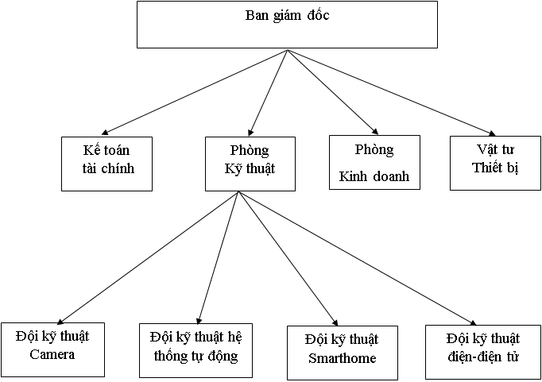

Hình . Sơ đồ tổ chức công ty

## Các nghành kinh doanh chính:

Từ năm 2011 đến này, công ty TNHH Nhà thông minh DMT đã tiến hành các hoạt động sau:

- Thi công lắp đặt thiết bị điện

- Thi công lắp đặt thiết bị điện công nghiệp

- Thi công lắp đặt thiết bị camera

- **Cung cấp và lắp đặt hệ thống Smarthome, Security, Alarm**

- Cung cấp thiết bị điện cao cấp

- Cung cấp và lắp đặt hệ thống nghe nhìn, âm thanh đa vùng

# NỘI DUNG CÔNG VIỆC THỰC TẬP TẠI CÔNG TY.

## NỘI DUNG CÁC CÔNG VIỆC THEO THỜI GIAN

### Giai đoạn đầu tháng 6-7

* **Lắp đặt hệ thống điện thông minh trong Showroom**
* **Lắp đặt hệ thông camera**
* **Đi training hệ thống điện thông minh TIS SmartHome.**
* **Lắp đặt và setup cửa từ dùng thẻ IRF**
* **Lắp đặt hệ thống điện thông minh TIS trong văn phòng**
* **Gặp gỡ khách hàng**

### Giai đoạn tháng 7-9

* **Tiếp cận học hỏi cách vận hành setup thiết bị thông minh Honeywell.**
* **Thiết kế hệ thống điện thông minh cho căn hộ chung cư.**
* **Thiết kế hệ thống điện nhẹ cho căn hộ chung cư.**
* **Tiến hành lắp đặt hệ thống điện cho chung cư**

### Giai đoạn 3 tháng 9 -11

* **Tiếp cận hệ thống điện thông minh Legrand**
* **Học autocad 2017**
* **Thiết kế hệ thống điện thông minh cho nhà sếp tổng Hòa Bình**
* **Thiết kế hệ thống nhà thông minh HoneWell**
* **Thiết kế hệ thống nhà thông minh Legrand**
* **Thiết kế hệ thống nhà thông minh cho công ty RITA Võ.**
* **Thiết kế hệ thống nhà thông minh Legrand**
* **Giải pháp cổng tự động kết hợp camera quét biển số và khuôn mặt**

### Giai đoạn 4 tháng 11- đến nay

* **Báo giá hệ thống điện SmartHome cho chủ đầu tư Hòa Bình và RITA Võ.**
* **Gặp mặt thuyết trình hệ thống điện thông minh cho khách**
* **Lên phương án đấu thầu dư án camera và cổng tự động cho khu biệt thự NINESOUNTH**

## GIỚI THIỆU CÁC HỆ THỐNG ĐIỆN CỦA CÁC HÃNG

### Legrand

Giải pháp Nhà Thông Minh MyHome sử dụng công nghệ BUS/SCS – cụm từ viết tắt của "Sistema Cablaggio Semplificato" ("Simplified Cable Solution") được ứng dụng rỗng rãi trong các lĩnh vực nhà tự động và tòa nhà tự động. Hệ thống sử dụng giao thức mạng OpenWebnet – cho phép tương tác và kết nối với các hệ thống tự động hóa tiêu chuẩn KNX hay MDX. <https://en.wikipedia.org/wiki/Bus_SCS>

Hệ thống điện thông minh hoạt động trên nguyên tắc truyền tín hiệu qua hệ thống dây BUS/SCS – sợi cáp xoắn đôi 2 lõi, cấp nguồn điện áp một chiều 27VDC. Các thiết bị thông minh được điều khiển, liên lạc với nhau thông qua địa chỉ IP – địa chỉ này có thể thay đổi tùy vào nhu cầu và mục đích của người sử dụng.

Là hệ thống điều khiển tiên tiến trên thế giới – hoạt động theo HỆ PHÂN TÁN - không cần bộ xử lí trung tâm, không phụ thuộc vào thiết bị hay bất kì bộ trung tâm nào. Đã được hãng Legrand-Bticino liên tục nghiên cứu và phát triển, nó đáp ứng được tất cả các yêu cầu mà một công trình sang trọng và hiện đại cần phải có.

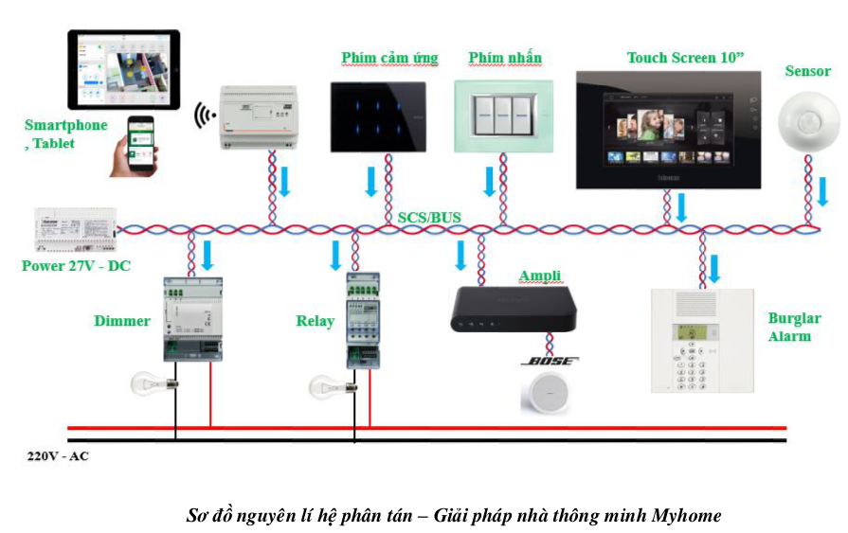

Hình . Sơ đồ nguyên lý hệ thống điện Legrand

Giải pháp Nhà Thông Minh Myhome cung cấp đầy đủ, toàn diện cho một giải pháp Nhà Thông Minh bao gồm : Công nghệ giải pháp - Thiết bị điều khiển - Thiết bị chấp hành - Thiết bị đầu cuối.

Điều này giúp cho toàn bộ thiết bị trong giải pháp Nhà Thông Minh dễ dàng tích hợp - liên kết với nhau, phát huy hết công năng của từng thiết bị. Và đặc biệt là mang đến tính ổn định cực kì cao trong quá trình sử dụng.

Phần lớn các thiết bị vật tư trong giải pháp Nhà Thông Minh Myhome được thiết kế, sản xuất và nhập khẩu từ France và Italia - nơi có nền công nghiệp, công nghệ cao và tiêu chuẩn hàng đầu thế giới.

Các thiết bị cao cấp này đã qua những công đoạn kiểm tra rất khắt khe trước khi xuất xưởng. Đã được nhiệt đới hóa theo đúng tiêu chuẩn quốc tế nhằm đảm bảo tính ổn định cao nhất cho toàn hệ thống.

Các thiết bị không chỉ đáp ứng hoàn hảo về mặt chất lượng, kỹ thuật, tính năng mà còn làm hài lòng tất cả khách hàng – kể cả những khách hàng khó tính nhất về tính thẫm mỹ, sang trọng, hiện đại và cả sự khác biệt về không gian sống cho ngôi nhà của bạn.

Các thiết bị điện thông minh và thiết bị điện thường truyền thống của Legrand – Bticino có cùng kiểu dáng, do đó việc sử dụng 2 hệ thống trong một căn nhà vẫn đảm bảo tính thẫm mỹ cho căn nhà của bạn.

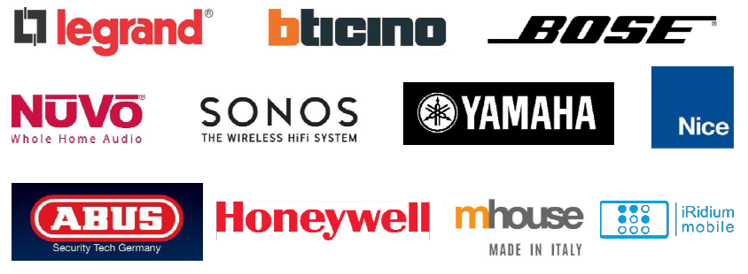Ngoài ra, một số thiết bị điều khiển và thiết bị đầu cuối trong hệ thống điện thông minh Myhome được tich hợp các thiết bị tốt nhất từ các tập đoàn danh tiếng trên thế giới phù hợp với từng công năng cụ thể để mang đến lợi ích và chất lượng cao nhất cho người sử dụng.

Đây là hệ thống điều khiển tiên tiến : Hoạt động theo hệ phân tán - KHÔNG cần bộ vi xử lí trung tâm đã được hãng Legrand-Bticino liên tục nghiên cứu và phát triển, nó đáp ứng được tất cả các yêu cầu mà một công trình sang trọng và hiện đại cần phải có.

Giải pháp Nhà Thông Minh MyHome được xây dựng trên cơ sở mạng ngang hàng, tất cả các các thiết bị trong hệ thống đều có khả năng xử lí thông tin, điều khiển và hoạt động độc lập, đảm bảo tính ổn định và liên tục của toàn hệ thống.Khi thiết bị nào đó gặp sự cố thì chỉ ảnh hướng tới thiết bị đó, trong khi toàn hệ thống vẫn hoạt động bình thường.

An toàn ở mức cao nhất cho người sử dụng : Với việc các thiết bị trong hệ thống sử dụng điện áp thấp một chiều 27V DC, mức điện áp cực kì an toàn cho người sử dụng theo tiêu chuẩn của ủy ban kỹ thuật điện quốc tế IEC.

An toàn ở mức cao nhất cho người sử dụng : Với việc các thiết bị trong hệ thống sử dụng điện áp thấp một chiều 27V DC, mức điện áp cực kì an toàn cho người sử dụng theo tiêu chuẩn của ủy ban kỹ thuật điện quốc tế IEC.

Hoạt động ổn định : 95% các thiết bị vật tư được sản xuất từ tập đoàn Legrand – Bticino, do đó việc kết nối, điều khiển giữa các thiết bị với nhau trở nên dễ dàng, đảm bảo tính ổn định của toàn hệ thống.

Đa dạng, phong phú về kiểu dáng, mẫu mã : Mặt che các thiết bị điều khiển được làm từ 8 chất liệu ( nhựa, kính, da, gỗ, đá, kim loại..) với 4 kiểu dáng ( Hình vuông, hình tròn, hình chữ nhật, hình elip ) và 45 màu sắc khác nhau. Mang lại cho người sử dụng đa dạng trong chọn lựa, tính tiện dụng khi lắp đặt, đáp ứng nhu cầu trang trí và phong cách sống.

Kiểu dáng sang trọng : Sự tuyệt vời trong thiết kế đến từ Italia và France – quê hương của các trường phái nghệ thuật hàng đầu thế giới mang đến tính thẩm mỹ, nét tinh tế, thời trang, sự sang trọng đến từ Châu Âu.

Chất lượng đỉnh cao : Sự tỉ mỉ từ khâu thiết kế, kiểm tra và lựa chọn nguyên vật liệu đến khâu sản xuất tuân thủ quy trình sản xuất với tiêu chuẩn và các công đoạn kiểm tra nghiêm ngặt trước khi xuất xưởng.Các sản phẩm đã được nhiệt đới hóa theo đúng tiêu chuẩn quốc tế.

Tính linh hoạt cao : Có thể thay đổi dễ dàng chức năng sử dụng của tất cả các thiết bị điều khiển trong nhà tùy theo nhu cầu của người sử dụng mà không cần phải đi dây lại hay thay đổi vị trí của các thiết bị và kết cấu của căn nhà.

Ngữ cảnh không giới hạn : Phối hợp và điều khiển đồng thời cùng lúc nhiều hệ thống ( chiếu sáng, điều hòa, rèm, âm thanh đa vùng, an ninh cảnh báo, camera giám sát, tưới cây, bình nước nóng, TV..v.v ) để tạo ra các ngữ cảnh phong phú, đẹp và tiện dụng nhất: Tiếp khách, Party, thư giãn, ăn tối, kích hoạt an ninh, báo động, báo cháy..v.v.

Đa dạng phương thức điều khiển : Có thể điều khiển riêng lẻ hoặc song song 4 phương thức điều khiển sau :

+ Phím thông minh cố định gắn tường.

+ Smartphone, máy tính bảng, laptop - Wifi nội bộ, Internet toàn cầu, 3G. + Remote hồng ngoại

+ Màn hình cảm ứng trung tâm.

Hoạt động theo ý muốn và thói quen của người sử dụng : Các ngữ cảnh trên tùy thuộc vào nhu cầu và thói quen sinh hoạt của từng người, từng khu vực trong nhà. Các kỹ thuật viên sẽ setup để đáp ứng tất cả cho người sử dụng.

Hỗ trợ mở rộng và phát triển các chức năng, hệ thống với chi phí thấp nhất : Khi khách hàng có nhu cầu,

#### TÍNH NĂNG

Tạo những kịch bản chiếu sáng đẹp nhất,tiện dụng nhất, tiết kiệm nhất, chỉ với 1 nút nhấn, cường độ ánh sáng thay đổi linh hoạt theo từng ngữ cảnh sinh hoạt: Tiếp khách, Xem phim, Ăn tối, Ngủ ngon, Thư giãn, ra ngoài...

Phối hợp tính năng của các hệ thống khác : điều hòa, âm thanh, rèm cửa, an ninh, cảnh báo, tiểu cảnh...v.v để tạo ra những ngữ cảnh phong phú và tiện dụng cho người sử dụng.

Số lượng ngữ cảnh là không giới hạn và được lập trình dựa trên sở thích và thói quen sinh hoạt của từng người, từng khu vực.

Tự động thay đổi ngữ cảnh chiếu sáng dựa theo thời gian, thói quen sinh hoạt

Các cảm biến thông minh sẽ tự động điều chỉnh bật tắt chiếu sáng dựa theo cường độ ánh sáng tự nhiên tại các khu vực hành lang, cầu thang, WC.

Lựa chọn, thay đổi dễ dàng các ngữ cảnh sinh hoạt thông qua phím nhấn thông minh gắn tường hoặc qua các thiết bị di động như Smartphone, Máy tính bảng , laptop.

Kết hợp với các hệ thống khác : rèm, âm thanh, máy bơm tưới sân vườn để tạo ra các ngữ cảnh đặc biệt cho an ninh, chống trôm, cảnh báo.

#### Ví dụ cụ thể :

Khi gia chủ và khách về nhà vào ban đêm, khi mở cửa ra, cảm biến thông minh sẽ tự động kích hoạt bật một số line đèn có ánh sáng vàng nhẹ nhàng , đủ sáng để gia chủ bước vào và đi lại trong nhà. Một bản nhạc du dương vang lên khoảng 60s để chào đón gia chủ và khách. Sau đó chỉ cần nhấn vào chế độ “ tiếp khách” – Tất cả các line đèn sẽ sáng rực rỡ, rèm tự động kéo ra, điều hòa bật ở mức 22 0 C, thác nước tiếu cảnh tự động chảy, đèn sân vườn tự động sáng, cũng với đó là một bản nhạc hòa tấu vang lên nhẹ nhàng, vừa đủ nghe mà không làm ảnh hưởng tới cuộc trò chuyện của gia chủ và khách.

Khi gia đình có buổi tiệc cùng bạn bè, người thân – Nhấn vào chế độ “ Party “ – Đèn chum se bật sáng rực rỡ, các line đèn downline , đèn hắt sẽ đồng loạt bật sáng, rèm tự động kéo vào, điều hòa bật ở mức 22 0 C, thác nước tiếu cảnh tự động chảy ,1 bản nhạc Jazz mà bạn yêu thích vang lên nhẹ nhàng tạo nên 1 khung cảnh buổi tối ấm áp để mọi người cùng nhau thưởng thức buổi tiệc.

Khi ra ngoài, chỉ cần ấn nút “ đi vắng” toàn bộ hệ thống đèn, điều hoà, rèm, âm thanh, tiểu cảnh,…v..v trong nhà sẽ tắt đồng loạt tắt hết,tránh tình trạng quên tắt một số thiết bị điện,nhằm tiết kiệm điện năng sử dụng.

Như đèn trang trí sân vườn tự động bật lên lúc 18h và tự động tắt vào lúc 22h30. Đèn đầu giường/đèn ngủ tự động bật lúc 22h và tự động tắt lúc 6h sáng hôm sau..v.v

Rèm tự động kéo ra vào buổi sáng 6h00, đánh thức mọi người dậy bằng ánh sáng tự nhiên vào sáng sớm.1 bản nhạc với tiết tấu vui nhộn vang lên chào đón 1 ngày làm việc và học tập vui vẻ, hiệu quả.

Khi có người di chuyển lên/xuống cầu thang/tầng hầm vào ban đêm, cảm biến sẽ phát hiện và tự động kích hoạt bật đèn, thuận tiện cho việc đi lại. Và sau thời gian 2 phút (có thể điều chỉnh được theo người dùng) khi không có người, đèn sẽ tự động tắt.

Càng về khuya, nhiệt độ càng lạnh. Điều hòa sẽ tự động tăng nhiệt độ lên ( 19h00 – 01h00 là 22 0 C , 01h00 – 05h00 tự động tăng lên 24 0 C ) để gia chủ không cảm thấy lạnh để cho giấc ngủ được ngon và sâu hơn.

#### HỆ THỐNG ĐIỀU KHIỂN THÔNG QUA PHÍM NHẤN THÔNG MINH GẮN TƯỜNG

##### KHU VỰC BỐ TRÍ

Các phím nhấn thông minh được bố trí tại các khu vực như gần cửa ra vào, đầu giường, hay những nơi thuận tiện cho việc điều khiển cho người sử dụng.

##### TÍNH NĂNG SỬ DỤNG

Thông qua phím nhấn có thể tùy chọn các ngữ cảnh, điều khiển riêng lẻ các hệ thông tích hợp trong điện thông minh

Được thiết kế và sản xuất hoàn toàn tại France và Italia, không sản xuất tại nước thứ 3.

Mặt che phím nhấn với 8 chất liệu cao cấp ( nhựa, kính, da, gỗ, đá, kim loại..) với 4 kiểu dáng ( Hình vuông, hình tròn, hình chữ nhật, hình elip ) và 45 màu sắc khác nhau .

Trong quá trình sử dụng, người dùng có thể thay đổi, hoán đổi chất liệu, kiểu dáng, màu sắc của các mặt che phím thông minh tùy thuộc vào sở thích, phòng cách sống của từng người hoặc phù hợp với nội thất của công trình.

Sử dụng điên áp thấp một chiều 27V DC, không giật, không chập điện, không gây cháy nổ, hỏa hoạn, an toàn tuyệt đối cho người sử dụng.

Dễ dàng thay đổi chức năng điều khiển của tất cả các phím nhấn thông minh theo yêu cầu của người sử dụng.

#### HỆ THỐNG GIÁM SÁT, ĐIỀU KHIỂN TỪ XA THÔNG QUA SMARTPHONE, MÁY TÍNH BẢNG.

##### Bản quyền phần mềm:

Phần mềm được hãng Legrand – Bticino thiết kế và lập trình dành riêng cho hệ thống điện thông minh MyHome. Và đặc biệt là phần mềm này không giới hạn số lượng thiết bị cài đặt. ( Riêng đối với phần mềm Iridium – số lượng thiết bị phụ thuộc vào số lượng Key, 1 Key dung cho 10 thiết bị )

##### Tính năng sử dụng :

Phần mềm ứng dụng chuyên nghiệp được cài đặt và chạy trực tiếp trên thiết bị di động hệ điều hành IOS, Android mà không cần đến máy chủ.

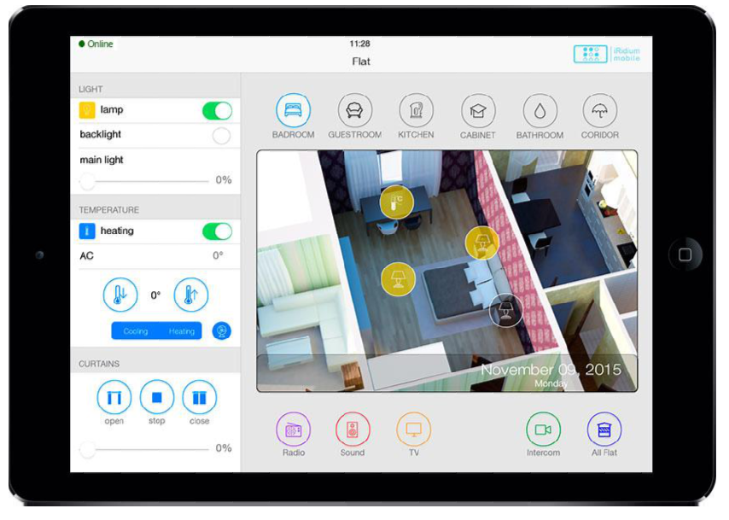Điều khiển thông qua Wifi cục bộ ( khi ở trong nhà ), hoặc chỉ cần có mạng internet toàn cầu hay 3G – chủ nhà có thể giám sát và điều khiển tất cả hệ thống điện thông minh trong căn nhà của mình ở vị trí bất kì nơi đâu trên thế giới.

Hình . Bảng điều khiển smathome

Giao diện tiếng Việt, thân thiện với người sử dụng, dễ dàng thao tác, điều khiển,được thiết kế riêng cho từng Smartphone hay Máy tính bảng theo yêu cầu của từng thành viên trong nhà.

Có thể phân quyền điều khiển riêng, giới hạn những chức năng điều khiển cụ thể cho từng khu vực, từng thiết bị di động theo yêu cầu chủ nhà.

Điều khiển và giám sát không giới hạn các thiết bị cũng như các cảnh sinh hoạt.

Điều khiển cùng lúc hay riêng lẻ tất cả các hệ thống có trong điện thông minh như: Chiếu sáng, Rèm cửa, Cửa cuốn, Cổng tự động, Bơm nước, điều hòa, tiểu cảnh, tưới sân vườn, âm thanh đa vùng , chuông hình – vậy Smartphone, máy tính bảng có thể giám sát bao quát, điều khiển toàn bộ hệ thống điện thông minh trong căn nhà của bạn.

#### ÂM THANH ĐA VÙNG

##### Khu vực bố trí

Tùy theo nhu cầu và không gian của căn nhà. 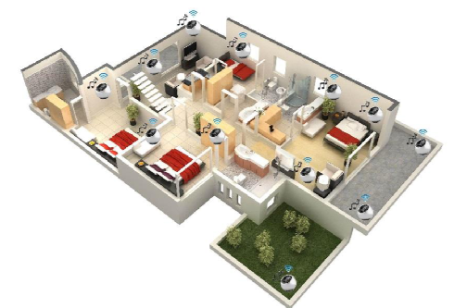

Hình . Hình tượng trưng

##### Tính năng sử dụng:

Hệ thống âm thanh thông minh tối đa 16 vùng khác nhau trong ngôi nhà của bạn.

Nghe nhạc ở tất cả các khu vực khác nhau, từ bất cứ nguồn nhạc nào mà không gặp trở ngại về khoảng cách.

Sử dụng một cách dễ dàng và tính ổn định cao.

Khả năng đa vùng : Các vùng này có thể nghe đồng thời một bài nhạc tại cùng một thời điểm hoặc 16 bài nhạc khác nhau tại cùng một thời điểm.

Khả năng kết nối – chia sẻ : Các vùng có thể kết nối với nhau và truy cập vào kho lưu trữ nhạc của nhau thông qua wifi, Bluetooth, cáp RCA, USB, MP3…v..v để nghe các bài nhạc hoặc thể loại nhạc mà mình yêu thích.

Tích hợp Ampli cao cấp, nhỏ gọn, hiệu suất cao với khả năng chơi âm thanh stereo.

Khả năng chơi âm thanh đa kênh.

Hệ thống phân tán với đầy đủ tất cả các tính năng thông minh cho mỗi vùng độc lập đảm bảo hệ thống âm thanh luôn luôn được ổn định cao nhất.

Cho phép kết nối trực tuyến với các kho dữ liệu và các trang mạng nghe nhạc trực tuyến trên internet với hàng triệu bài hát miễn phí.

Cho phép kết nối trực tuyến với các kho dữ liệu và các trang mạng nghe nhạc trực tuyến trên internet với hàng triệu bài hát miễn phí.

Chức năng Airplay có sẵn tại từng vùng giúp cho việc chuyển tiếp các bản nhạc đang nghe từ phòng này qua phòng khác vô cùng đơn giản, chỉ cần chọn tên vùng âm thanh.

Chức năng Airplay có sẵn tại từng vùng giúp cho việc chuyển tiếp các bản nhạc đang nghe từ phòng này qua phòng khác vô cùng đơn giản, chỉ cần chọn tên vùng âm thanh.

Bộ điều khiển kết hợp âm li và nguồn vào độc lập cho từng vùng âm thanh giúp cho việc mở rộng rất dễ dàng trong tương lai với chi phí thấp nhất.

Bộ điều khiển kết hợp âm li và nguồn vào độc lập cho từng vùng âm thanh giúp cho việc mở rộng rất dễ dàng trong tương lai với chi phí thấp nhất.

##### Ví dụ cụ thể

16 vùng trong nhà có thể nghe cùng lúc 16 thể loại nhạc, 16 bài hát khác nhau tại cùng một thời điểm.

Phòng khách đang nghe nhạc Trịnh, phòng Master đang nghe nhạc trữ tình.Người dùng ở phòng master có thể truy cập list nhạc của phòng khách và nghe chung bài nhạc với phòng khách thông qua thao tác dễ dàng trên Smartphone, máy tính bảng.

Đối với từng kịch bản sẽ tự động chọn thể loại nhạc khác nhau : Tiếp khách - sẽ là các bản nhạc không lời nhẹ nhàng. Party – sẽ là các bài nhạc trẻ sôi động. Ăn tối – sẽ là các bài nhạc Jazz nhẹ nhàng. ....v.v

#### Hệ thống an ninh

##### Khu vực bố trí

Vòng ngoài : toàn bộ khu vực tường rào sân vườn.

Vòng trong : Toàn bộ các cửa ra vào, cửa sổ toàn nhà

##### Tính năng sử dụng:

Vòng trong : Toàn bộ các cửa ra vào, cửa sổ toàn nhà

Quản lí tối đa 8 vùng an ninh khác nhau và 72 khu vực, vị trí trong căn nhà của bạn.

Chia thành nhiều mức độ cảnh báo khác nhau theo vị trí từ ngoài sân vườn vào trong nhà :Vòng ngoài - cảnh cáo, xua đuổi, Vòng trong - báo động qua còi hú, báo động qua điện thoại cố định, điện thoại di động.

Hệ thống an ninh có khả năng tự động bảo vệ các thiết bị, khi hệ thống đang hoạt động, có bất kì hiện tượng hỏng hóc, sự cố hay thiết bị đnag bị tháo gỡ, hệ thống sẽ tự động thông báo cho bạn qua chuông cảnh báo hoặc qua điện thoại.

Khi mất điện lưới 220V AC, hệ thống sẽ lấy nguồn trực tiếp từ PIN dự phòng đảm bảo hệ thống an ninh vẫn hoạt động bình thường. Nếu mất điện trong một thời gian dài, mà PIN dự phòng sắp hết, hệ thống sẽ tự động thông báo qua điện thoại cho bạn trước khoảng 60 phút.

Tính năng bảo vệ độc lập và phân vùng : Các vùng an ninh được thiết lập một cách độc lập hoặc từng vùng riêng lẻ, đảm bảo an ninh cao nhất nhưng không làm ảnh hưởng tới sinh hoạt của gia chủ.

Kết hợp với các hệ thống tích hợp trong điện thông minh : chiếu sáng, rèm cửa, tiểu cảnh, âm thanh đa vùng, còi báo động trong và ngoài nhà ...v..v để tạo ra các kịch bản cảnh báo chống đột nhập hay báo động, cho từng vùng an ninh khác nhau.

Tự động kích hoạt từng hệ thống tương ứng với từng kịch bản chống đột nhập :

Mức 1 - Cảnh cáo – xua đuổi : Khi kẻ trộm xâm nhập vòng ngoài thì cảm biến tường rào phát hiện và kích hoạt đèn, máy bơm sân vườn, rèm cửa để xua đuổi kẻ trộm, kẻ xâm nhập.

Mức 2 - Báo động : Kết hợp với mức 1 và có thêm còi báo động + báo động khẩn cấp qua điện thoại bằng cách gọi điện thông báo tới các SDT đã được cài đặt sẵn

Khi các vị trí an ninh trong nhà chưa sẵn sàng, hệ thống an ninh sẽ thông báo vùng an ninh nào đang chưa sẵn sàng trên bộ điều khiển trung tâm hoặc trên điện thoại để giai chủ kiểm tra lại các khu vực, đảm bảo an toàn cao nhất cho căn nhà.

Giám sát trạng thái và kích hoạt đồng thời hoặc riêng lẻ từng vùng an ninh bằng Smartphone hoặc smarttablet.. tại vị trí bất cứ đâu.

Có thể kích hoạt hệ thống bằng các nhiều phương thức khác nhau như điện thoại, keypass, thẻ từ.

Tích hợp thêm các loại cảm biến báo cháy, báo khói, GAS, vỡ kính, mưa, barriers ..v.v để tăng tính an toàn khi xảy ra sự cố.

Dễ dàng thay đổi và bổ sung phương thức hoạt động của hệ thống An ninh trong quá trình sử dụng theo yêu cầu thực tế.

##### Ví dụ cụ thể

Khi bạn đang làm thu giãn giải trí trên tầng thượng, bạn có thể kích hoạt an ninh tại tất cả các khu vực còn lại mà không làm ảnh hưởng tới sinh hoạt của bạn trên sân thượng.

Khi chủ nhà kích hoạt hệ thống an ninh “ Toàn nhà “ bằng một trong các phương thức : điện thoại, keypass, thẻ từ.

Mức 1 : Khi có sự xâm nhập trái phép tại khu vực sân vườn, các cảm biến sân vườn sẽ phát hiện và kích hoạt kịch bản : “Cảnh báo – Xua đuổi” – các hệ thống sẽ đồng loạt kích hoạt : Tất cả các đèn sẽ đồng loạt sáng, rèm cửa kéo ra, tiểu cảnh, máy bơm sân vườn bật...v.v.

Mức 2 : Khi kẻ xâm nhập vượt qua được mức 1, tiến vào nhà thông qua các cửa chính, cửa sổ. Các cảm biến cửa sẽ phát hiện và kết hợp kích hoạt còi hú báo động 100dB bố trí tại các tầng trong căn nhà. Cùng với đó hệ thống sẽ tự động gọi điện tới gia chủ thông báo căn nhà bạn đang gặp nguy hiểm, và thông báo chính xác vùng nào đang bị xâm nhập để chủ nhà có phương án giải quyết tốt nhất, an toàn nhất.

#### HỆ THỐNG ĐIỀU KHIỂN VÀ MOTOR RÈM CỬA TỰ ĐỘNG.

##### Khu vực bố trí:

Rèm tự động : Cửa chính vào nhà, tất cả các cửa sổ.

##### Tính năng

Bạn không cần phải tới nơi, không cần phải tốn sức, chỉ cần chạm nhẹ nút điều khiển trên phím nhấn thông minh, trên smartphone, tablet - rèm sẽ đóng mở theo ý bạn.

Bạn không cần phải tới nơi, không cần phải tốn sức, chỉ cần chạm nhẹ nút điều khiển trên phím nhấn thông minh, trên smartphone, tablet - rèm sẽ đóng mở theo ý bạn.

Động cơ hoạt động êm ái, độ ồn nhỏ.

Rèm cửa tự đông kết hợp với các hệ thống khác trong điện thông minh để tạo ra các ngữ cảnh sinh hoạt thông minh, phong phú cho gia chủ.

Rèm tự động mở ra, kéo vào theo thời gian, theo lịch sinh hoạt của gia chủ.

Điều khiển đóng mở riêng lẻ từng rèm thông qua điện thoại, máy tính bảng.

Điều khiển đóng mở riêng lẻ từng rèm thông qua điện thoại, máy tính bảng.

##### Ví dụ cụ thể

Rèm cửa sẽ tự động mở ra vào lúc 6h00AM đánh thức mọi người trong gia đình bằng ánh sáng tự nhiên vào sáng sớm, cũng như để phòng sáng sủa hơn. Và đóng lại vào buổi trưa để mọi người nghỉ trưa.

#### HỆ THỐNG ĐIỀU KHIỂN ĐIỀU HÒA

##### Khu vực bố trí

Tại các phòng.

##### Tính năng sử dụng:

Tích hợp với những hệ thống khác trong điện thông minh để tạo ra các ngữ cảnh thông minh, tiện dụng và phong phú cho chủ nhà.

Kiểm soát nhiệt độ, thông gió toàn bộ nhà ngay cả khi bạn không ở nhà.

Tự động thay đổi nhiệt độ theo ngữ cảnh sinh hoạt.

Tự động thay đổi nhiệt độ theo lịch sinh hoạt, thói quen của gia chủ.

Giúp ngôi nhà của bạn luôn luôn thông thoáng, nhiệt độ luôn luôn ổn định tạo không gian thoải mái nhất.

Điều khiển và giám sát nhiệt độ trong phòng qua Smartphone, máy tính bảng mà không cần đến thiết bị điều khiển riêng của điều hòa

Các ngữ cảnh khác nhau sẽ tự động có mức nhiệt độ khác nhau.

##### Ví dụ cụ thể

Gia chủ có thể điều khiển, giám sát nhiệt độ trong tất cả các phòng bằng điện thoại, máy tính bảng.

Điều khiển và giám sát nhiệt độ của phòng con trẻ, để nhiệt độ phòng con trẻ đảm bảo không bị lạnh

Càng về khuya thời tiết càng lạnh, do đó điều hào sẽ tự động tăng nhiệt độ lên hoặc thay đổi sang chế độ quạt gió..v.v đảm bảo giấc ngủ xuyên suốt cho mọi người.

#### HỆ THỐNG CAMERA GIÁM SÁT

##### Khu vực bố trí

Tại các khu vực hợp lý

##### Tính năng sử dụng

Camera được lựa chọn phù hợp với từng công trình, từng vị trí, yêu cầu đặt ra về chất lượng hình ảnh, tính ổn định, chất lượng sản phẩm, khoảng cách theo dõi, điều kiện thời tiết…v.v

Giám sát trực tiếp trên smartphone, máy tính bảng, laptop thông qua mạng internet, 3G tại vị trí bất kì trên thế giới.

Cho hình ảnh rõ nét ở 2 chế độ HD và Full HD, hình ảnh liên tục, không bị ngắt quãng

Khi bạn đi công tác xa hay không có mặt trực tiếp tại vị trí lắp đặt camera, thì với tính năng xem hình ảnh qua mạng dù bạn có ở bất cứ đâu cũng có thể biết chính xác các sự việc đang được diễn ra tại vị trí lắp camera. Chỉ cần có một chiếc điện thoại, máy tính ipad có kết nối mạng là bạn đã quan sát được dù ở đầu, trong thời điểm nào.

Với đầu ghi hình chuyên dụng được trang bị trong hệ thống camera quan sát, bạn có thể chọn nhiều chế độ xem như: 1 kênh, 4 kênh, 6 kênh... cùng một lúc. Chế độ xem 1 kênh là khi bạn muốn quan sát rõ một hình ảnh cụ thể nào đó. Còn các chế độ khác là khi bạn muốn quan sát tổng thể các vị trí có lắp đặt hệ thống camera giám sát.

Toàn bộ hình ảnh được camera ghi lại sẽ được lưu trữ trong ổ cứng của đầu ghi hình. Nó giúp bạn có thể xem lại các hình ảnh nhằm phát hiện các hành vi trộm cắp, gian lận hay có thể là băng chứng để buộc tội. Do camera hoạt động liên tục nên hình ảnh đưa vào ổ cứng luôn là dữ liệu mới đè lên dữ liệu cũ, nên ổ cứng luôn trong tình trạng hoạt động.

Đầu ghi hình của camera sẽ cho phép người dùng tìm kiếm hình ảnh theo khung giờ, theo tháng, theo năm. Bạn có thể tua nhanh hoặc xem lại hình ảnh tìm kiếm một cách dễ dàng. Khi muốn xem lại một hình ảnh cụ thể nào đó bạn chỉ cần zoom vào hình camera.

#### HỆ THỐNG CHUÔNG HÌNH CỔNG

##### Tính năng sử dụng

Khi lắp đặt chuông cửa có hình, khách đến nhà và bấm vào nút gọi cửa trên camera quan sát chuông cửa gắn ngoài cổng. Camera chuông cửa thu lại hình ảnh và truyền tín hiệu về màn hình trung tâm, màn hình trung tâm nhận tín hiệu và phát chuông báo hiệu cho chủ nhà biết có khách.

Khi chủ nhà đến chỗ màn hình để quan sát, nếu muốn nói chuyện với khách thì bấm nút nói chuyện (biểu tượng hình điện thoại trên màn hình) để kết nối.

Sau khi trao đổi nếu muốn mời khách vào thì chủ nhà sẽ nhấn nút mở cửa (biểu tượng hình cái khóa trên màn hình). Cửa tự động sẽ mở ra để khách vào nhà. Sau khi khách đi vào và đóng cổng lại thì cửa tự động sẽ tự động khóa cổng lại.

Việc trang bị hệ thống chuông hình, sẽ giúp cho người dùng quản lý dễ dàng việc ra vào cổng của gia đình của mình…

Tiết kiệm thời gian ra vào đóng mở cổng, đồng thời có thể quan sát và theo dõi bên ngoài cổng mà không cần phải ra ngoài

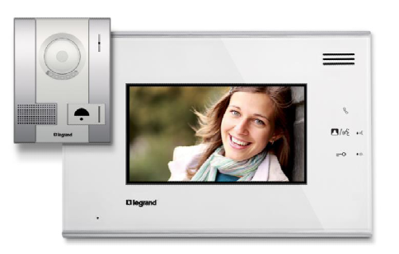

Hình . Chuông cửa

### TIS

#### TIS smart home

Là việc kết nối tất cả các thiết bị điện, điện tử lại với nhau để làm cho ngồi nhà, căn hộ, văn phòng, khách sạn, shop… trở nên thông minh:

* **Điều khiển đèn thông minh**
* **Hệ thống điều hòa thông minh**
* **Tự động hóa và kiểm soát năng lượng**
* **Điều khiển rèm cửa và động cơ**
* **Hệ thống âm thanh đa vùng**
* **Hệ thống an ninh và báo động**
* **Hệ thống chuông cửa thông minh**
* **Điều khiển từ xa qua mạng internet**

#### Giao thức mạng kết nối và địa chỉ TIS-Bus

TIS Smart Bus là giao thức Advanced RS485

Sử dụng cáp Cat5e để kết nối tất các thiết bi TIS lại với nhau.

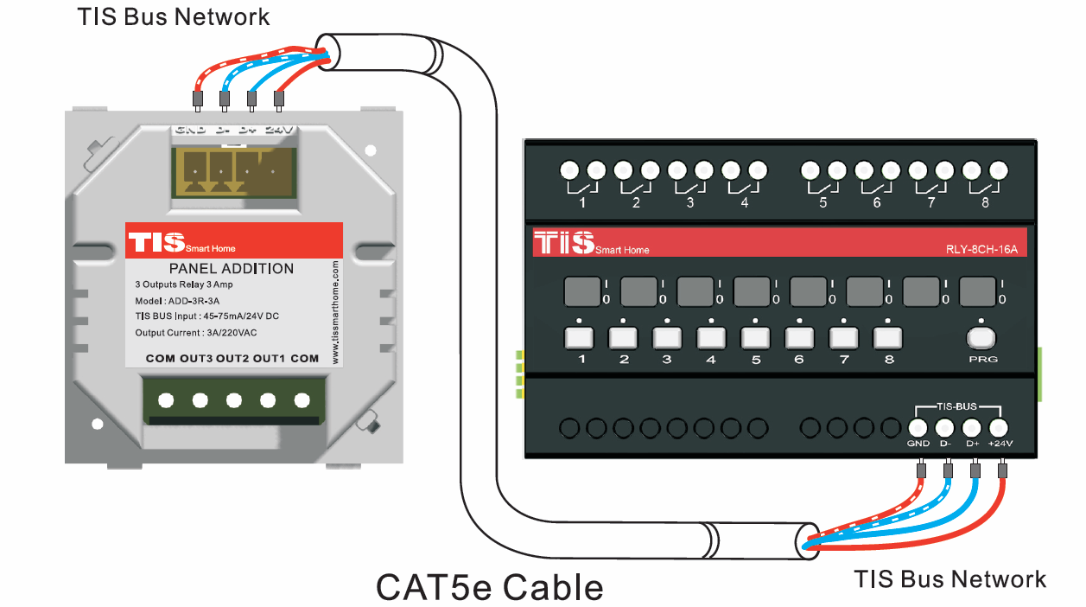

Hình . Tis Bus

Mỗi thiết bị sẽ có 1 địa chỉ duy nhất. Mỗi địa chỉ thiết bị gồm 2 phần **Subnet ID & Device ID.**

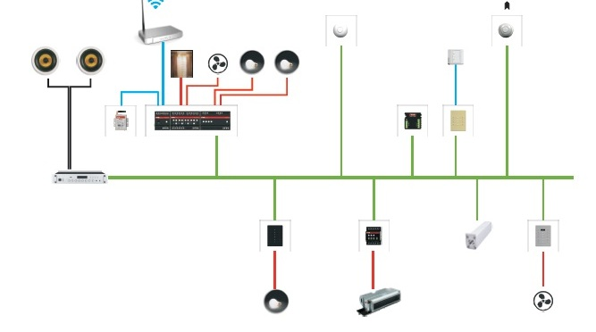

Hình . Sơ đồ chung

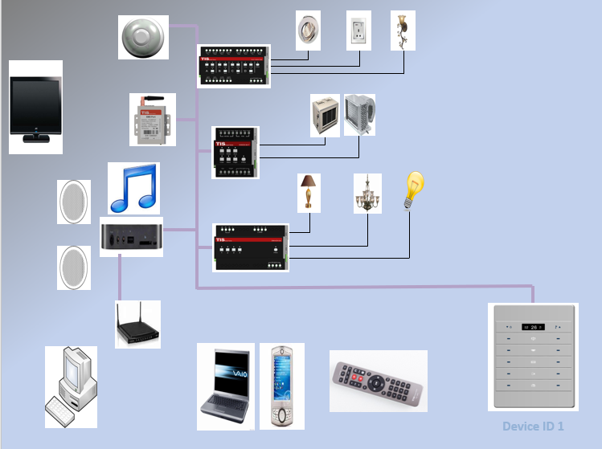

#### TIS AIR

TIS AIR là một giao thức giữa các thiết bị không dây của tis. Giống như TIS -BUS tuy nhiên các thiết bị không được liên kết với nhau bằng dây CAT5E mà các thiết bị được liên kiết với nhau thông qua hệ thống WIFI.`

Thông tin chi tiết về các thiết bị được lấy tại <http://tisvietnam.com>

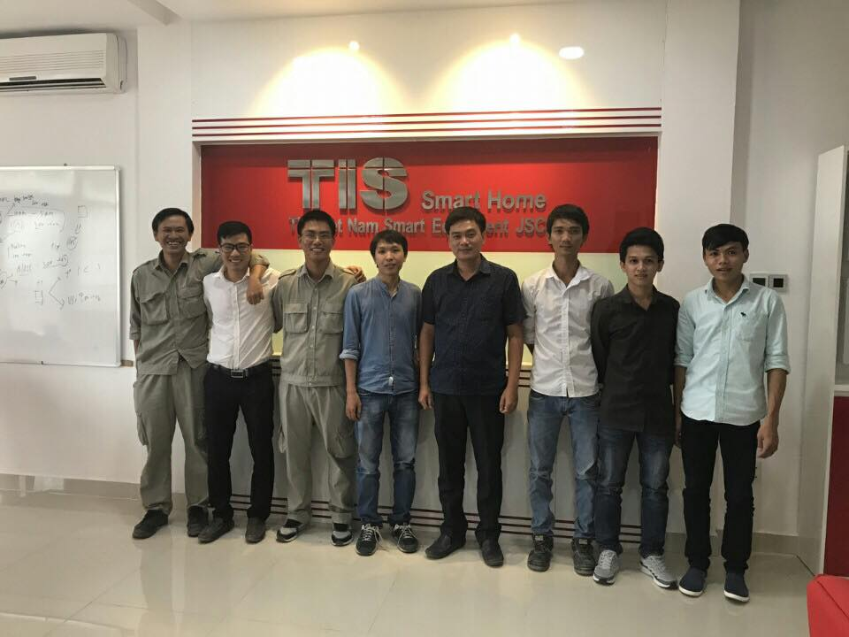

Hình . Hình đi training

## Các công việc cụ thể.

### Hệ thống điện thông minh trong showrom.

Showroom được trang bị hệ thống TIS Mart Home công nghệ Air Bus. Các thiết bị được kết nối trước tiếp với nguồn điện trong gia đính giống như thiết bị điện dân dụng: công tắt, dimmer,… Tất cả các quá trình cài đặt địa chỉ ip và subnet…. Thiết lập các trạng thái điều được cài đặt thông qua máy tính hoặc điện thoại.

#### Phần mềm Setup hệ thống điện TIS

**TIS configuration software**

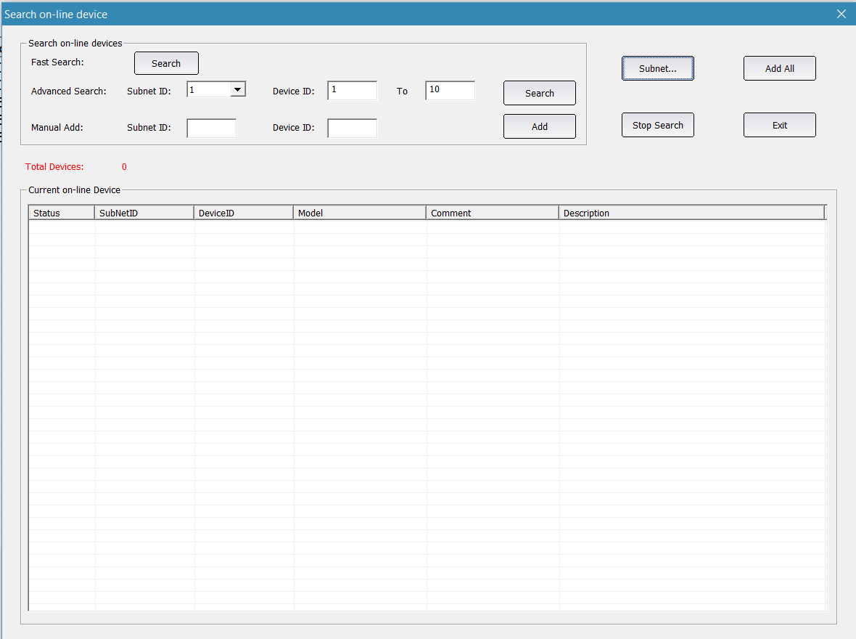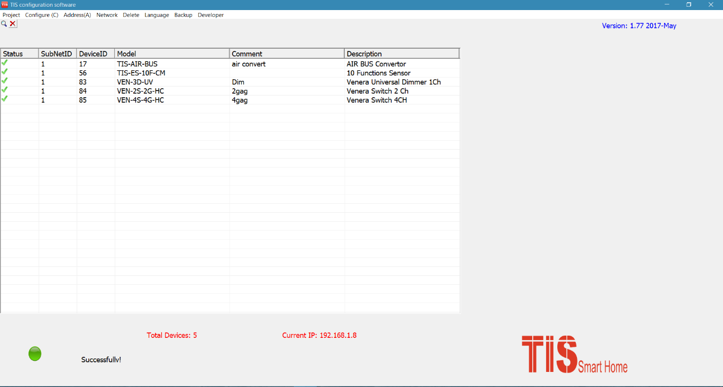**Giao diện tìm kiếm thiết bị**

Hình . Phần mềm Setup

**Gia diện điều khiển trên từng thiết bị**

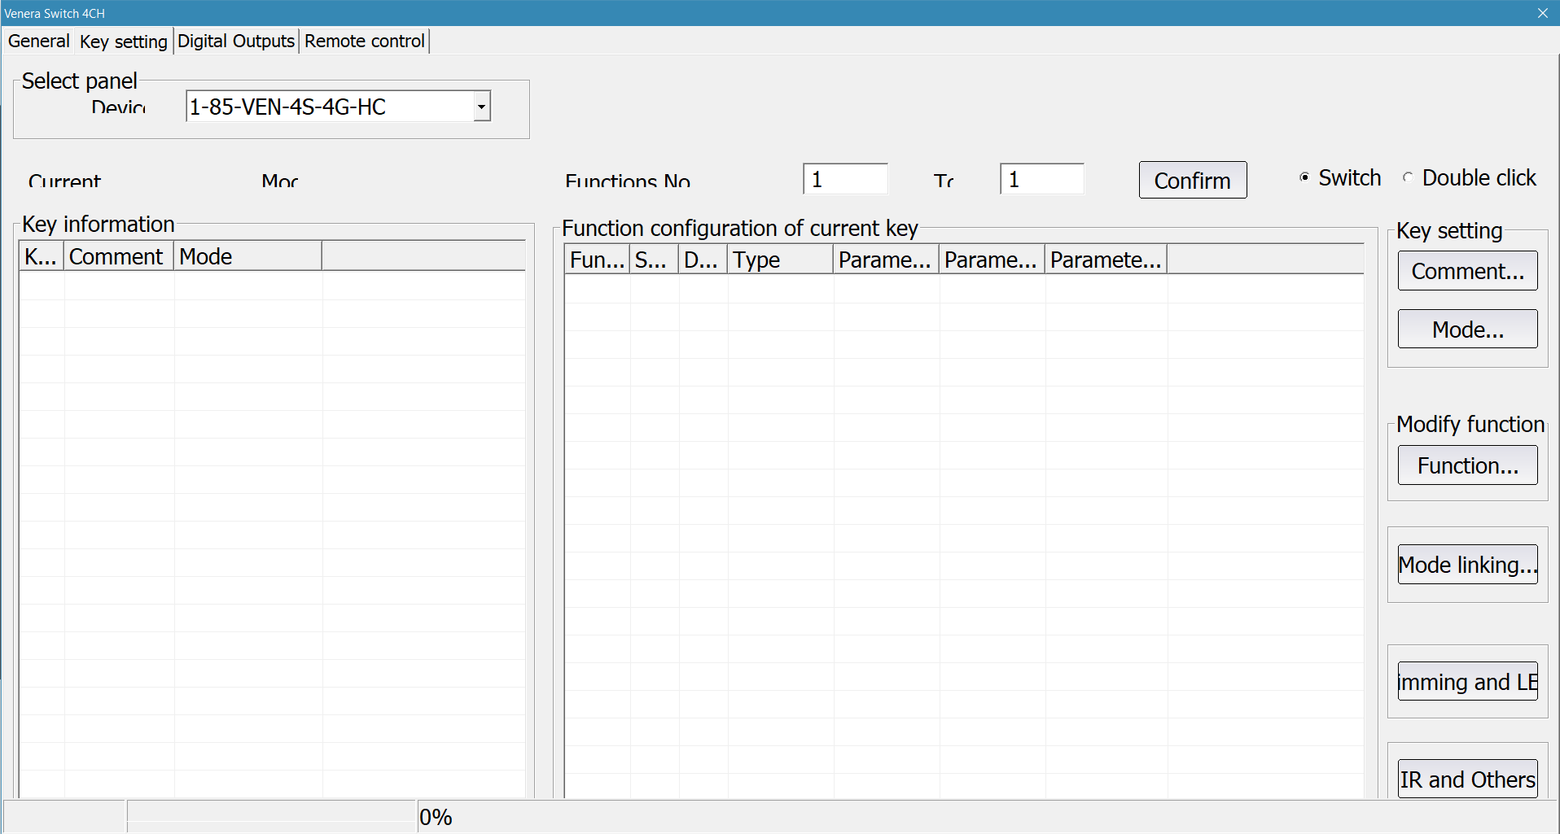

Mỗi thiết bị được cung cấp 256 flag. Các flag này được điều khiển bởi các cảm biến hoặc chính người dùng. Các flag này có chức năng điều khiển các thiết bị khác cũng như điều khiển chính nó.

#### Các thiết bị trong Showrom.

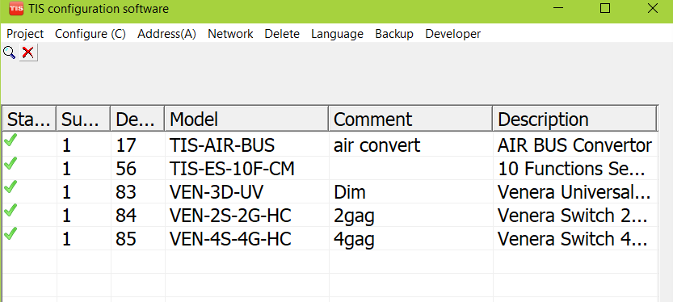TIS-AIR-BUS: Thiết bị chuyển đổi liên kiết giữa các thiết bị TIS BUS và TIS AIR.

Hình . Các thiết bị

TIS-ES-10F-CM. Thiết bị điều khiển các thiết bị điện dân dụng có remote. Cảm biển nhiệt độ, chuyển động, ánh sáng….10 chức năng.

VEN-3D-UV. Thiết bị dimmer. Điều khiển tăng giảm độ sáng của đèn…

VEN-2S-2G-HC. Thiết bị điều khiển relay 2. Điều khiển bật tắt bóng đèn, rèm, động cơ, cửa…

VEN-4S-4G-HC. Thiết bị điều khiển relay 4. ĐiềuC khiển bật tắt bóng đèn, rèm, động cơ, cửa…

Sơ đồ đi dây điện trong showroom.

Thiết bị điều khiển rèm

Hình . Sơ đồ đi dây

Thiết bị điều khiển đèn

Thiết bị dimmer

CB Đèn

CB Máy Lạnh

CB Ổ Cắm

CB Nguồn Tổng

Hệ thống được điều khiển thông qua Smart Phone,tablet…và nút nhấn cảm ứng trên thiết bị.

Các thiết bị không dây của TIS đều sử dụng nhân xử lý ESP8266.

### Hệ thống điện thông minh LeGrand

Thiết kế điện thông minh cho công trình nhà RiTa Võ.

Hệ thống điện thông minh của legrand là hệ thống điện thông minh tập trung.

Các thiết bị điện được đi dây về tủ trung tâm để điều khiển thông qua các bộ relay. Các mặt công tất chỉ mang chức năng nhận tín hiệu điều khiển từ người dùng. Các mặt công tắt sử dụng điện 24V nên cực kỳ oan toàn cho người dùng.

Tùy theo nhu cầu của chủ nhà mà ta thiết kế hệ thống theo một cách khác nhau. Ở đây, khách yêu cầu thiết kế hệ thống điều khiển đèn, rèm, cửa, tivi, máy lạnh, nhạc,…

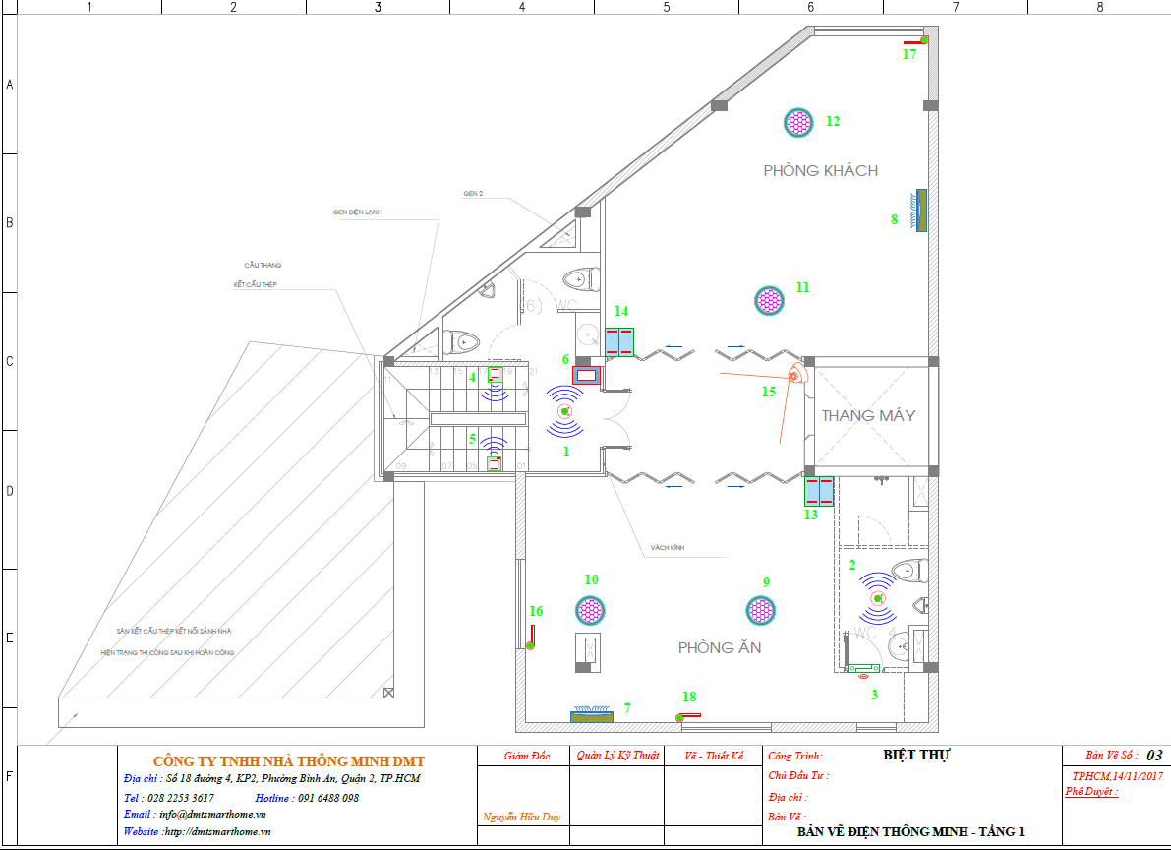

Bảng vẻ . Bảng vẻ tầng 1

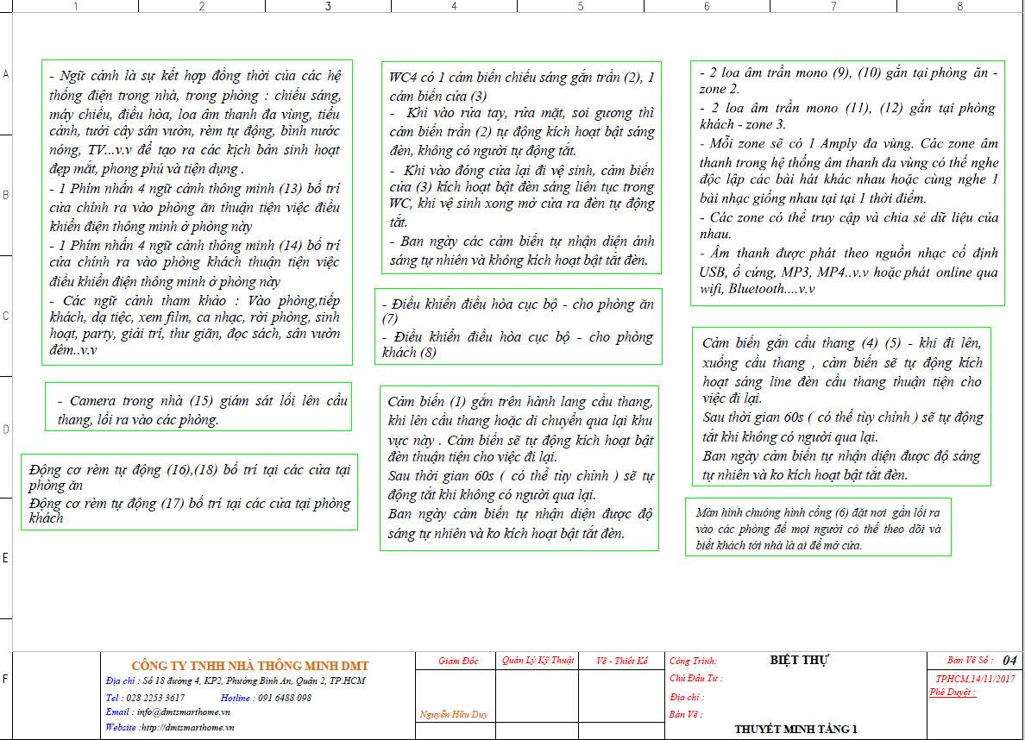

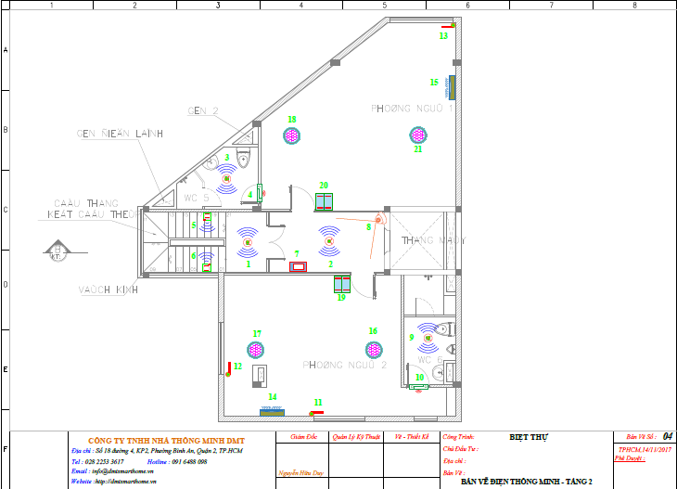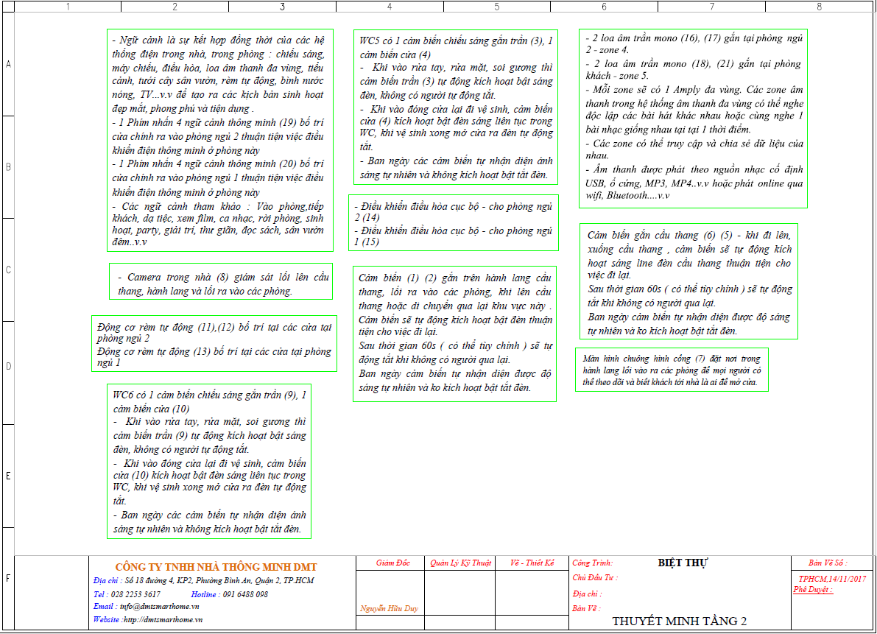

Bảng vẻ . Bảng vẻ tầng 2

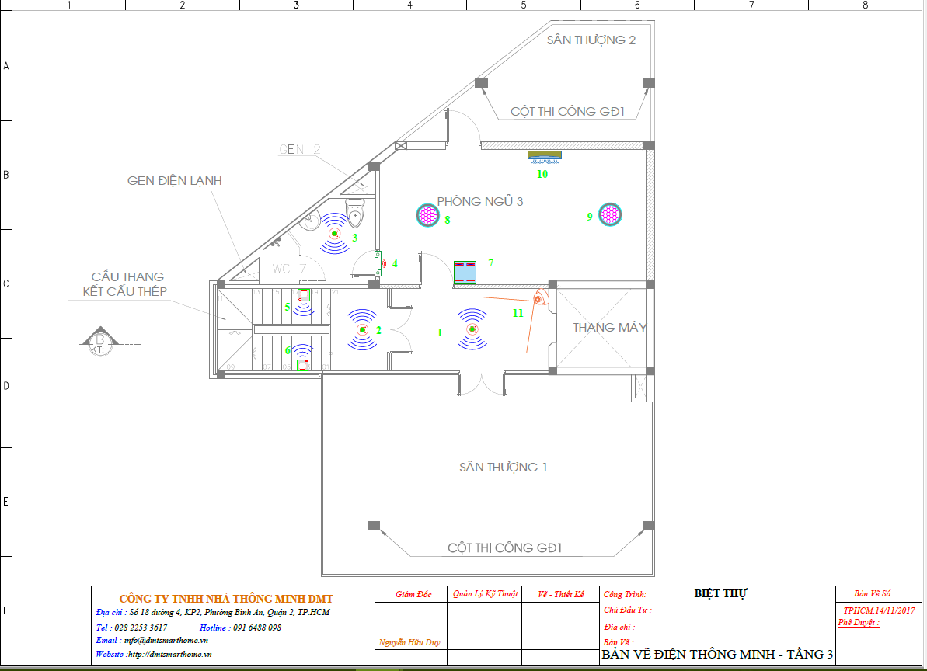Bảng vẻ . Bảng vẻ tầng 3

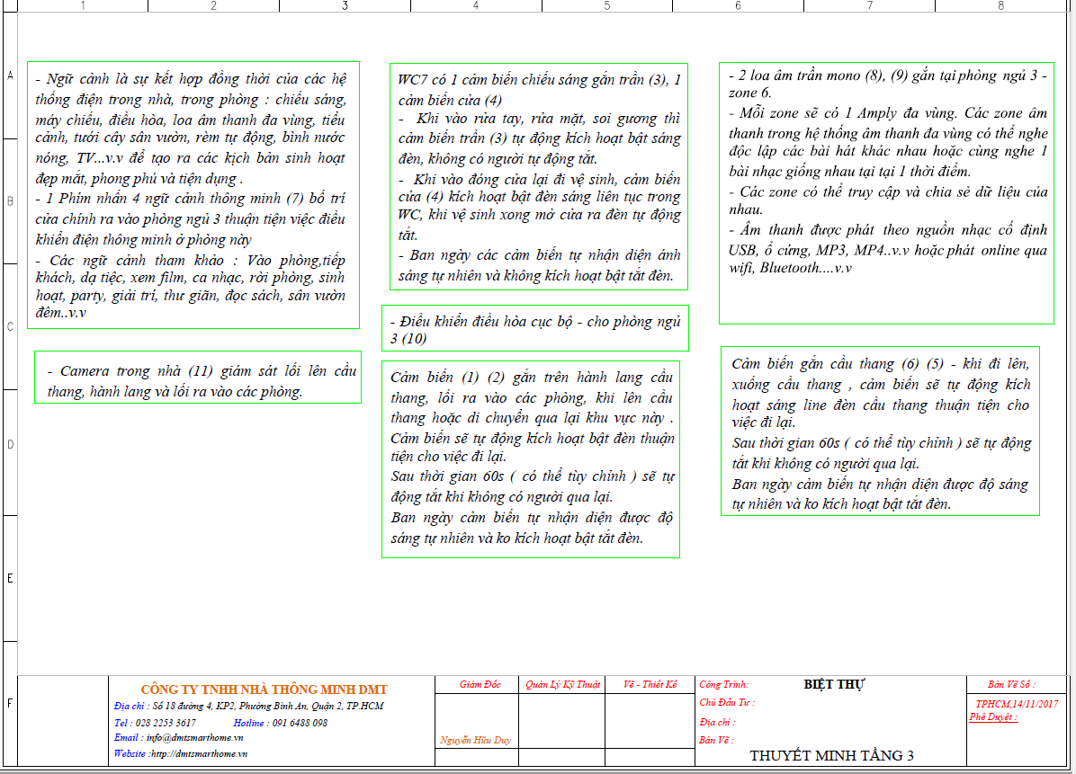

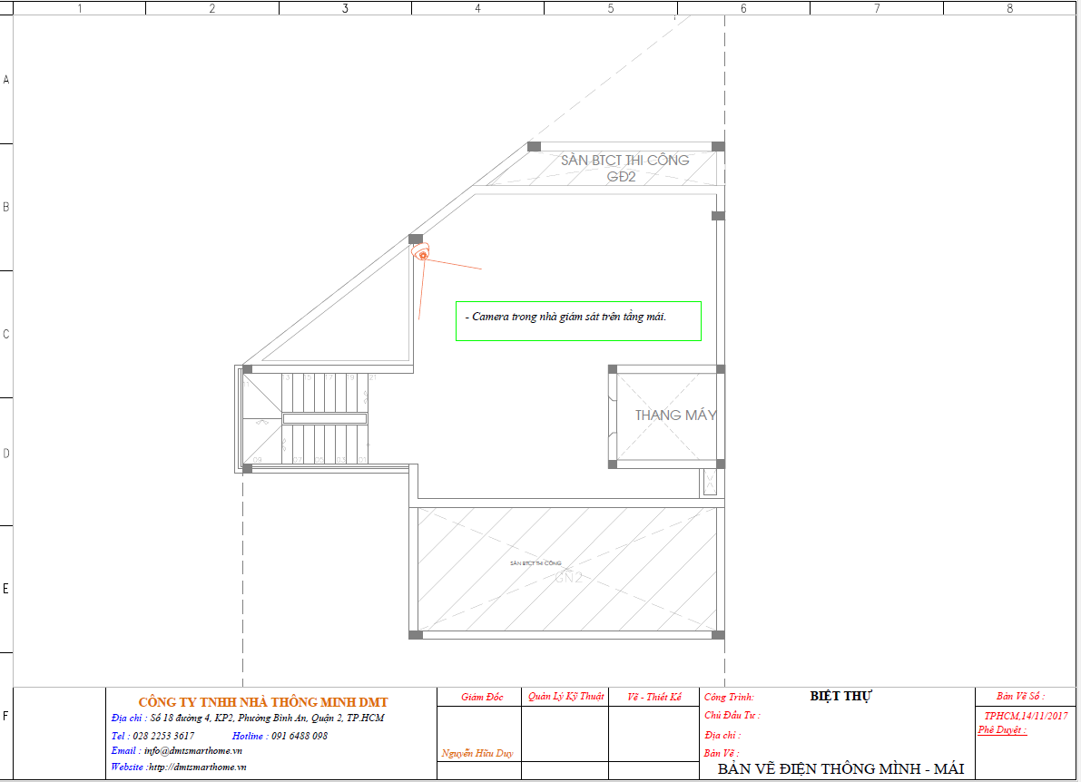

Bảng vẻ . Bảng vẻ tầng 4

#### Phần mềm thiết kế MyHome của Legrand

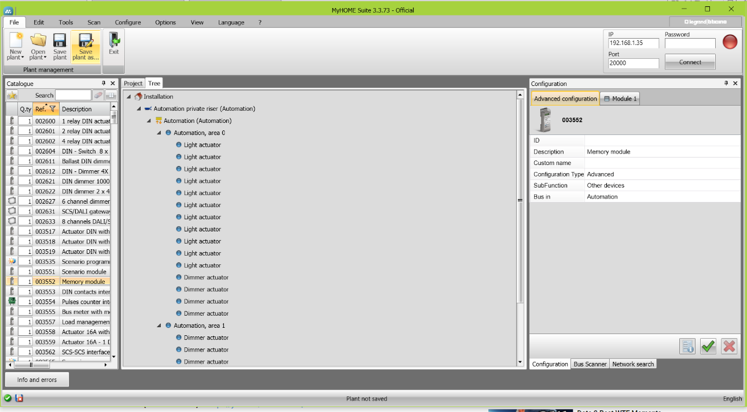Đây là phần mềm do Legrand thiết kế để cho kỹ sư có thể lên kế hoạch lập trình và chủng bị các thiết bị cho hệ thống nhà thông minh.

Hình . Phần mềm MyHome

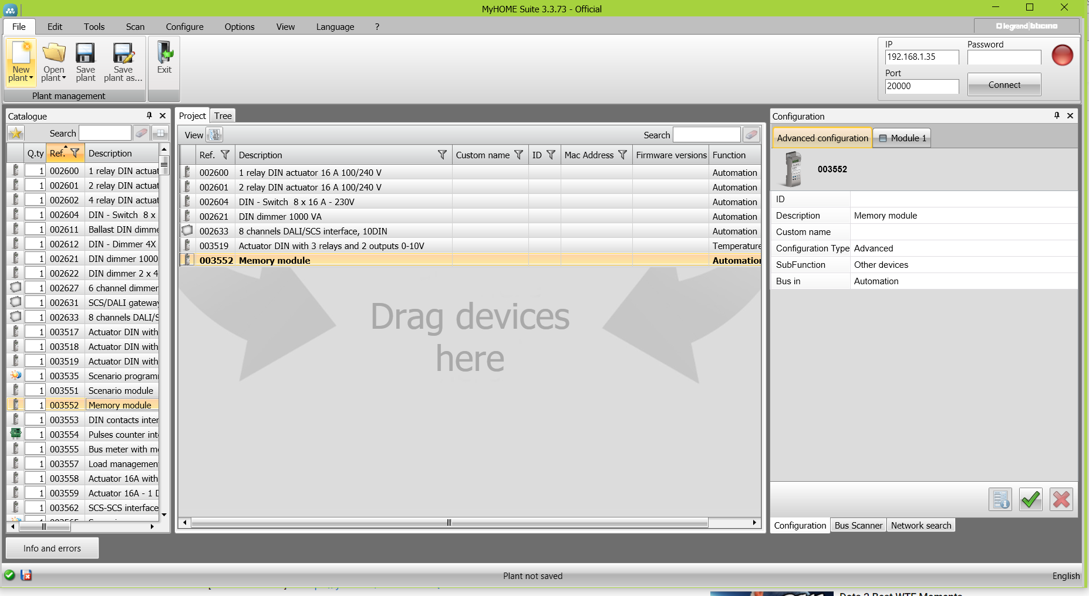

Hình . Giao diện

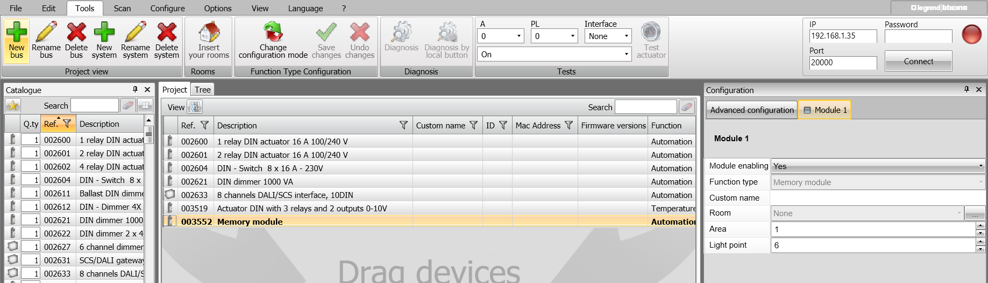

Hình . Các thiết đặt

# KÊT LUẬN

Tùy theo nhu cầu thực tiển của khách hàng mà chúng ta chọn giải pháp thiết kế và sản phẩm cho phù hợp với từng đối tượng. Hệ thống nhà thông minh có rất nhiều dạng, ta có thể chia ra như sau:

## Nhà thông minh điều khiểu bằng hệ thống không dây

Sử dụng cho các nhà đã xây dựng xong, đi dây và thiết bị truyền thống. Các thiết bị không dây này đảm nhiệm chức năng giống như thiết bị truyền thống.

### Ưu:

Ít tốn kém, không mất công đi dây, không phải thiết kế nhiều. Chỉ cần setup. Chi phí thấp, thực hiện nhanh.

### Nhược:

Ít ổn định, không thống nhất về mặt điều khiển với các thiết bị. Giới hạng điều khiển.

## Nhà thông minh điều khiển bằng hệ thống có dây

### Ưu:

Đồng bộ tốt, hệ thống có tính ổn định cao, thẩm mỹ…Đồng nhất tất cả các thiết bị trong gia đình.

### Nhược:

Chi phí cao hơn, thời gian thiết kế lâu, đòi hỏi phải thực hiện trước khi hoàn thiện nhà,…